1. 安装chrome浏览器，在 Chrome 地址栏输入 chrome://extensions 打开扩展程序，拖动 .crx 后缀的 SwitchyOmega 安装文件到扩展程序中进行安装。
2. switchyomega安装好了以后，地址栏处会多一个东西。

cc7a5ddd8958d9d760d4ad10e206b21

1. 点击这个按钮，选择proxy，再点击“选项”，按照下图配置进行修改

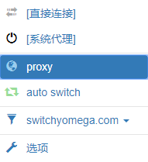

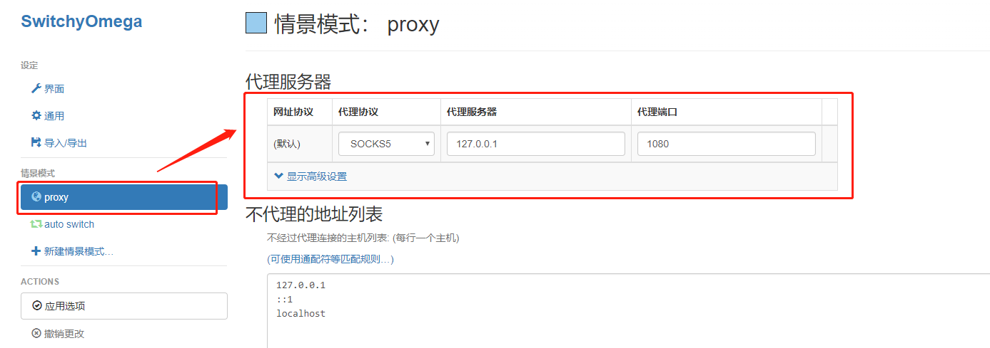

1. 解压shadowsocks压缩包，打开文件夹中的shadowsocks.exe，按照下图配置

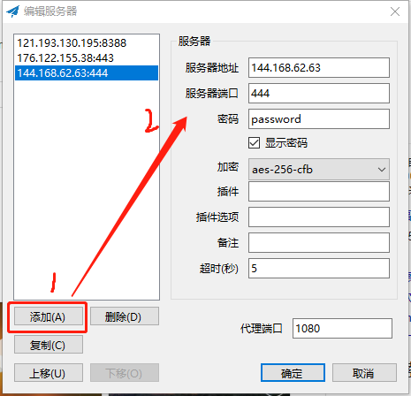

1. 右键点击右下角的“纸飞机”，按下图配置

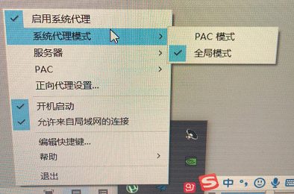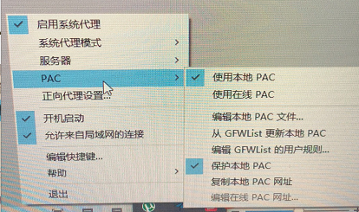

1. 测试翻墙是否成功：如果能打开https://www.youtube.com/，则成功。